河南大学软件学院2018～2019学年第一学期
期末综合设计
《嵌入式软件设计与开发》综合设计-A卷

- 总体要求
- 分组完成综合作业，每组最多6位同学，在网络空间中加入相应的小组中，每组选择一位负责人；
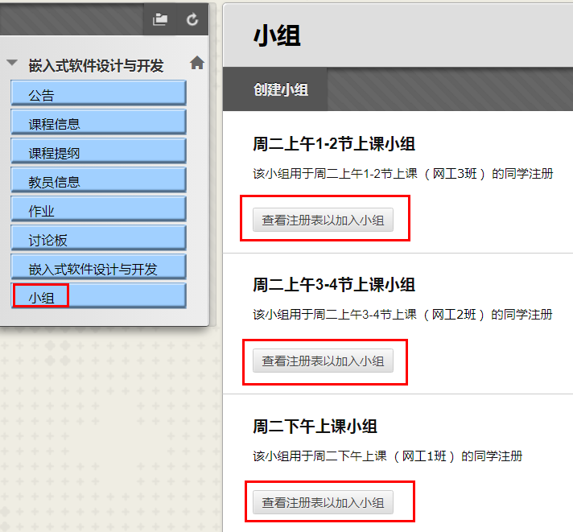 → 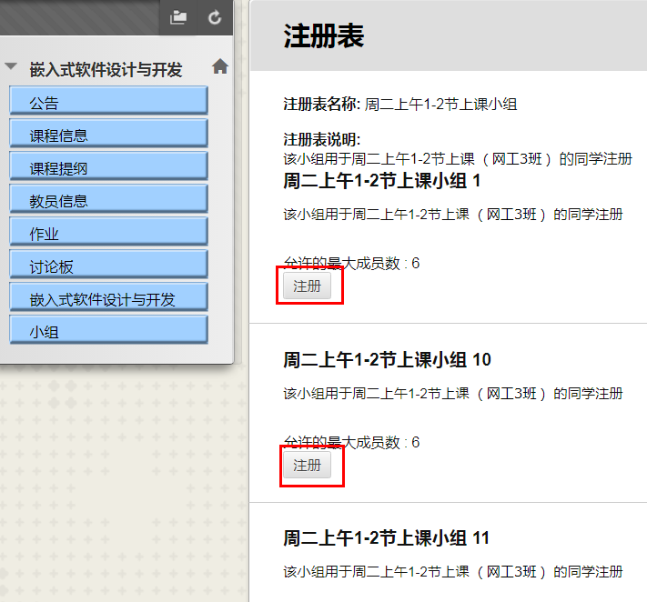
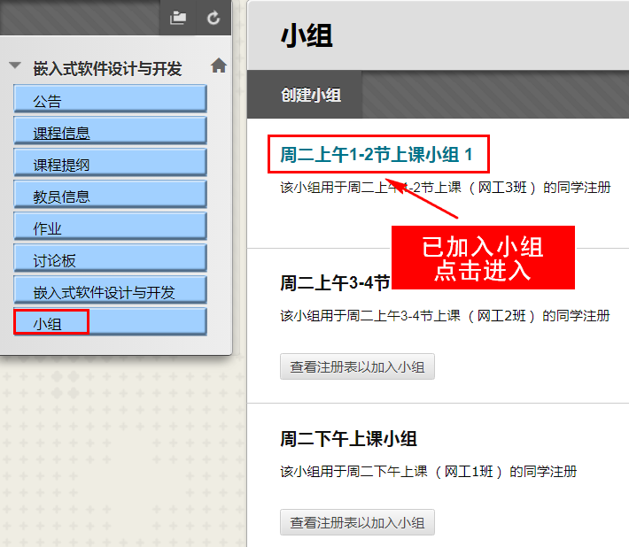→ 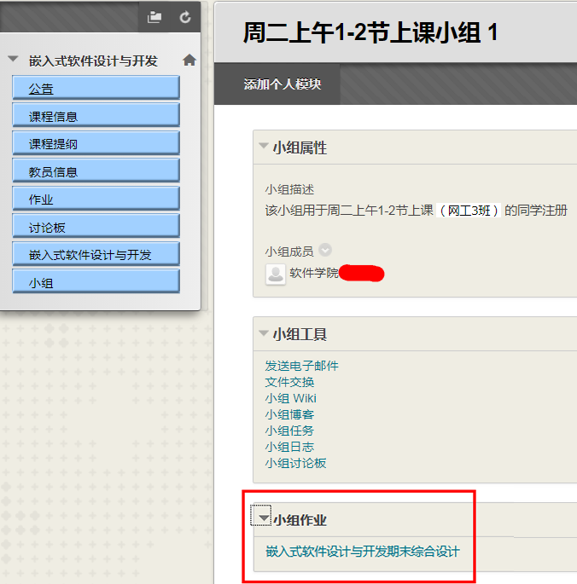
- 最终提交电子版资料，内容包括两部分：word文档和源程序；
  - word文档：包括封面（题目、年级、专业、班级、组名和成员的姓名、学号，样式自由设计），正文（各人所负责的具体功能，流程图，重难点问题和解决方法，运行效果截图）。
【注意】不要在文档中放程序代码；
  - 源程序：源代码中应包括适当的注释，并保证源代码编译后可以正常执行；
- 提交方式：将word文档和源代码打成压缩包后上传到网络空间：https://blackboard.henu.edu.cn/；
- 命名要求：Word文档和压缩包都以“组名（成员1姓名 成员2姓名 成员3姓名 成员4姓名 成员5姓名 成员6姓名）-试卷类型”命名；
- 2018年12月27日20点前提交作业，12月28日开始以组为单位进行答辩，当天答辩不完，2019年1月4日继续答辩。每组先调试运行程序，然后对每位同学随机提问1-2个与综合设计相关的问题；
- 可以提前提交设计和答辩，但逾期不再接收，请大家在规定时间内完成。
- 题目：使用GTK+或Qt开发Linux嵌入式GUI应用程序。
- 题目要求
- 自主安装GTK+或Qt，并学习相关内容；
- 综合运用线程、进程、套接字、定时器等知识进行开发；
- 应用程序应该是图形化界面，如果是console界面，期末成绩最多32分（满分40分）；
- 不得抄袭其他组的程序（包括界面），否则以0分记。
- 可选题目
- 即时通信软件
【功能要求】
- 网络版，分为服务器端和客户端；
- 客户端通过IP连接服务器，连接时提示输入昵称；
- 服务器端接收用户信息，处理后转发给其他用户，如有用户登录或退出，服务器通知所有人；
- 群聊：用户发送的信息所有人都可以接收，接收的信息前面显示发送者的昵称和发送时间；
- 私聊：可以选定用户发送信息，其他用户看不到；如果是console界面，用户可以使用“/sendto 昵称 信息”向指定用户发送私聊信息，该用户也使用相同的方式回复私聊信息；
- 保存和查看聊天记录；如果是console界面，用户可以输入命令“/save”保存聊天记录，聊天记录保存在“./msgsave_昵称”文件中（“昵称”为保存者自己的昵称）；也可以输入命令“/load”读取聊天记录，仅可查看自己保存的聊天记录，保存和读取聊天记录时需要使用文件锁；
- 图形界面可以使用“退出”按钮退出，console界面使用“/exit”命令退出；服务器端退出时，给所有客户端发送提示信息候再退出程序，客户端接收到提示后也随即退出；
- 服务器的出错信息打印输出到屏幕上，同时发送给系统日志（/var/log/messages）。
- 其他功能根据喜好添加；
- 自由设计界面。
- 考勤软件
【功能要求】
- 网络版，包括教师端（服务器端）和学生端；
- 教师端开启后，设置签到截止时间，等待学生签到；
- 学生端通过IP连接教师端，连接时提示输入姓名，登录后，图形界面点击“签到”按钮即可完成签到，超过签到时间，“签到”按钮变成灰色，不能继续签到；console界面，通过“/signin”命令签到，成功和失败都会返回提示信息；教师端记录签到学生的姓名、签到时间、IP地址和MAC地址等信息；
- 每台电脑只能完成一次签到，若签到时输错信息，需要教师端删除记录后才能再次签到；
- 教师端可以保存和查看签到记录，也可以删除相应的记录，删除后，该生可以重新签到；
- 其他功能根据喜好添加；
- 自由设计界面。

